
講義＋実技で
わかりやすい！
歯みがきセミナー
愛犬のための

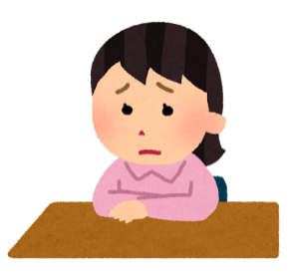
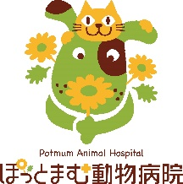
対象：１年以内に混合ワクチンを接種しているわんちゃん

日時：３月 ７日（土） 13：30～１５：００
会場：ぽっとまむ動物病院

参加費：2000円（現金のみ）
持ち物：わんちゃんのご褒美のおやつ(３種類ほど)
みんなで楽しくホームデンタルケアを学びましょう！

～こんなお悩みありませんか？～
・口臭、汚れが気になる
・お家での歯みがきをやらせてくれない
・歯石除去を検討している など
★ご参加いただいた方に★
犬用歯ブラシ１本プレゼント
ご予約・お問合せ
ぽっとまむ動物病院
☎048-948-7600
参加ご希望の方は事前にご予約をお願いします

